I. Box Model
- margin(vùng màu cam đậm): cho biết độ rộng của vùng margin bao quanh vùng border.
- border(vùng màu cam nhạt): cho biết độ rộng của border bao quanh vùng padding
- padding(vùng màu xanh lá): cho biết độ rộng của vùng padding bao quanh vùng content
- content(vùng màu xanh dương): chứa nội dung của một element
- Con số trong các vùng ghi kích thước của từng vùng
  - Ví dụ:
margin-top: 0px;
margin-bottom: 8px;
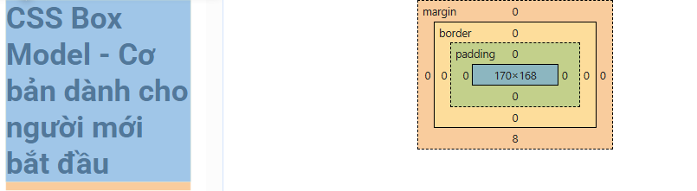
II. Id và Class trong CSS
- Id và class đều dùng để định dạng element nhưng id chỉ dùng cho một đối tượng duy nhất còn class được dùng cho nhiều đối tượng
III. Đơn vị đo trong CSS
1. Đơn vị đo tương đối: phụ thuộc vào một thành phần nào đó
- em: 1em = với kích cỡ của font hiện tại (font-size). Tương tự ta có 2em= 2 lần font,...
- ex: 1ex = với chiều cao của 1 chữ x (in thường) của font hiện tại
- ch: 1ch = chiều rộng của số 0
- rem: giá trị tương đối với font của thành phần gốc
- vw: 1vw = 1% của chiều rộng cửa sổ khung hình
- vh: 1vh = 1% của chiều cao cửa sổ khung hình
- vmin: 1vmin = 1% của khung nhìn nhỏ nhất
- vmax: 1vmax = 1% của khung nhìn nhỏ nhất
- %: Xác định một đơn vị đo theo phần trăm liên quan đến một giá trị khác, thường là một phần tử bao quanh
2. Đơn vị đo tuyệt đối: giá trị của nó đã được xác định sẵn
- cm
- mm
- in: inches (1in = 96px = 2.54cm)
- px: pixels (1px = 1/96th of 1in)
- pt: points (1pt = 1/72 of 1in)
- pc: picas (1pc = 12 pt)

